向文婷 1813088

2020/6/15 补充

1. Git操作

查看版本：查看历史记录 git log

查看状态：git status

工作区和暂存区：git add将文件添加到暂存区，git commit将暂存区的内容全部提交到当前分支。

版本回退：若修改后想退回到以前版本，命令git reset – hard HEAD^回退到上一个版本。Git reset –hard 版本号，回退到指定版本。

撤销修改：只在工作区修改，未添加到暂存区，git checkout –文件名，将该文件在工作区的所有修改全部撤销。添加到了缓存区git reset HEAD 文件名，将缓存区的修改回退到工作区。

删除文件：rm 文件名，将工作区没有的文件删除。Git rm 文件名，从版本库删除该文件，再rm 工作区的文件，再重新提交。

1. GitHub

分支：创建分支，切换到新分支 git checkout -b 分支名，创建并切换，git branch 查看当前分支，合并指定分支到当前分支 git merge 分支名。切换分支也可用 git switch -c 分支名。删除分支 git branch -d 分支名。

当发生冲突时，Git不能自动合并分支，必须先手动解决冲突再提交。试图合并时失败，会提醒哪些存在冲突。git log –graph可查看分支合并图。

标签：发布一个版本时，通常先在版本库中打一个标签tag。方便取出被打标签的版本。打标签，先切换到需要打标签分支，再git tag 标签名；或git tag 标签名 版本号。可用git tag查看所有标签。git tag -d 标签名。推送标签git push origin 标签名。远端删除标签，先本地删除，再git push origin : refs/tags/标签名。

SourceTree：Git图形界面工具。下载，运行。添加本地Git库。方便提交、分支、推送等操作。

2020/6/16

1. 安装虚拟机：

下载安装VMware

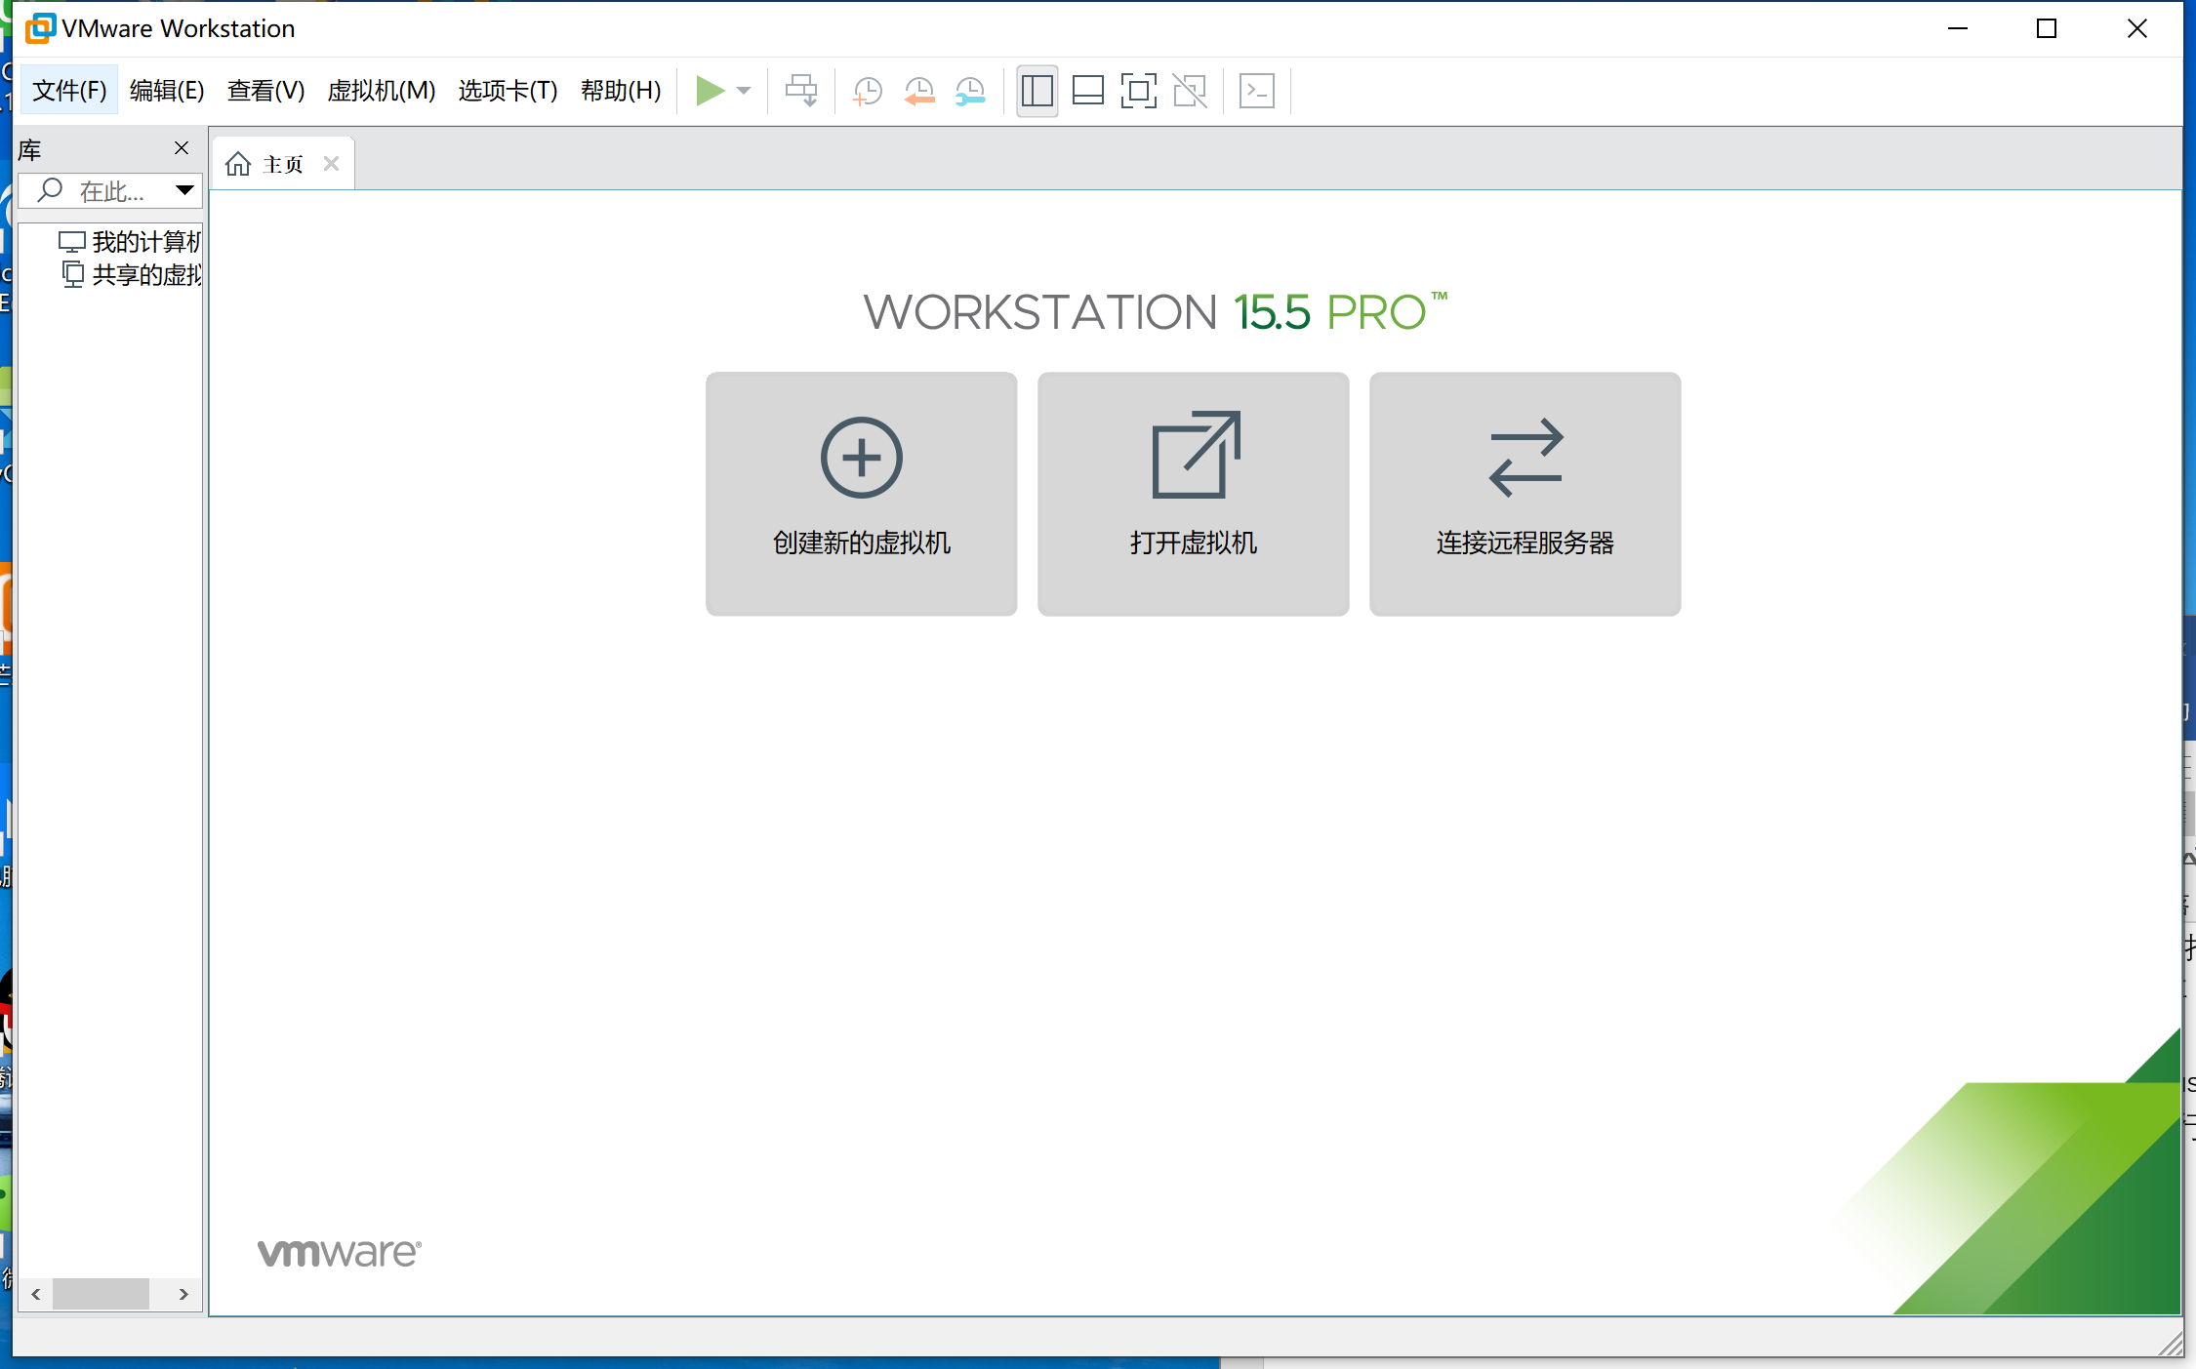

下载CentOS 7镜像

打开VM，创建新的虚拟机。



1. Linux：

基于POSIX和UNIX的多用户、多任务、支持多线程和多cpu的操作系统。

Ls列出目录及文件，ls -p查看文件属性、所属用户和组。文件类型；属主权限；属组权限；其他用户权限。d,目录文件；-文件；l链接文档；b可供储存的接口设备；c端口设备。

更改文件属性，chgrp：更改文件属组；chown：更改文件属主，也可以同时更改文件属组；chmod：更改文件9个属性。

cd：切换目录

pwd：显示目前的目录

mkdir：创建一个新的目录

rmdir：删除一个空的目录

cp: 复制文件或目录

rm: 移除文件或目录

mv: 移动文件与目录，或修改文件与目录的名称

用户和用户组管理：

useradd: 添加新的用户账号，useradd 选项 用户名

选项：-c comment 指定一段注释性描述。

-d 目录 指定用户主目录，如果此目录不存在，则同时使用-m选项，可以创建主目录。

-g 用户组 指定用户所属的用户组。

-G 用户组，用户组 指定用户所属的附加组。

-s Shell文件 指定用户的登录Shell。

-u 用户号 指定用户的用户号，如果同时有-o选项，则可以重复使用其他用户的标识号。

userdel：删除账号 userdel 选项 用户名 -r把用户主目录一起删除。

usermod: 修改账号， -l改为新用户名。

groupadd：添加新的用户组。-g 指定新用户组的组标识号。

groupdel：删除用户组。

groupmod：修改用户组属性。

1. Vi/Vim编辑器:

Vi三个模式，插入模式、命令模式、底线命令模式。

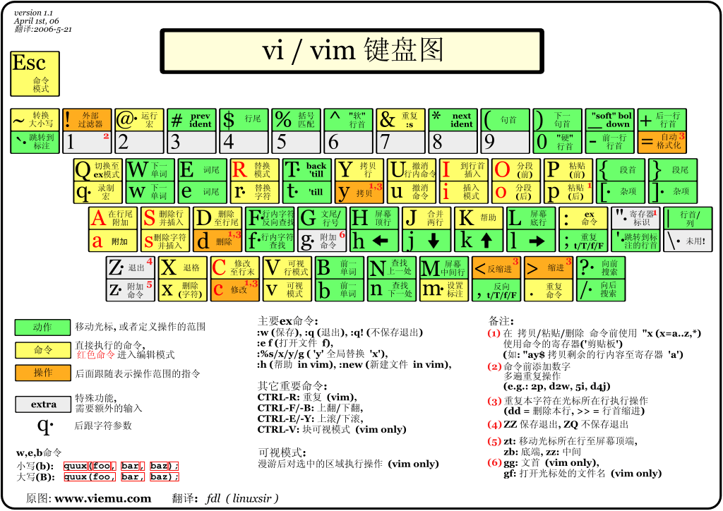

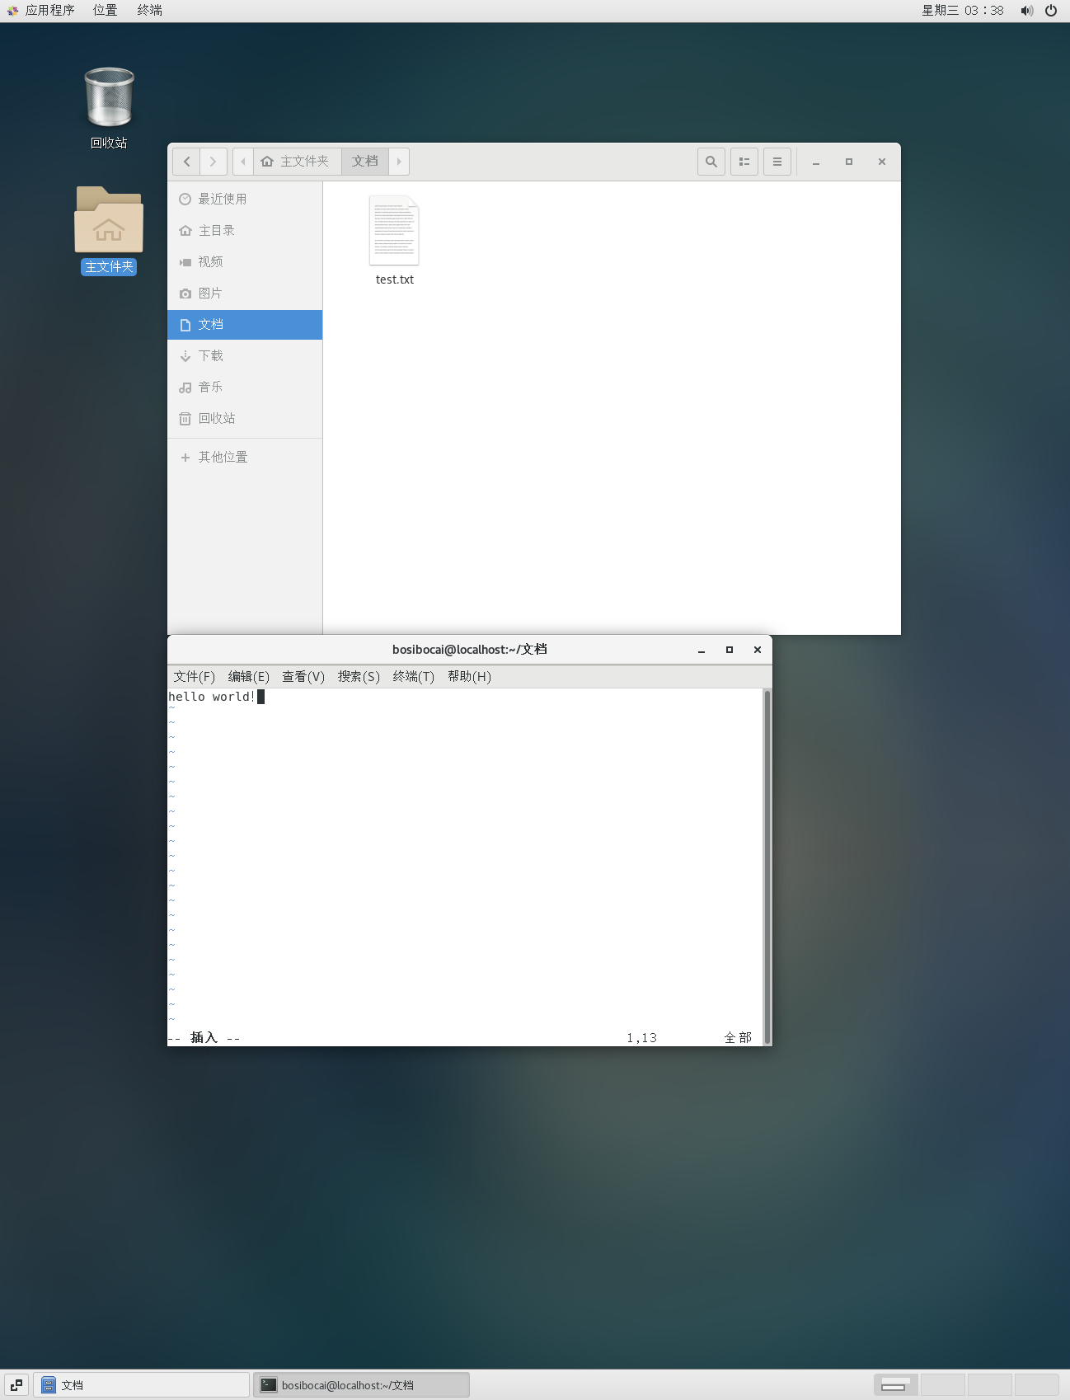

1. rpm：

rpm软件包的管理工具。

选项：

-a：查询所有套件；

-b<完成阶段><套件档>+或-t <完成阶段><套件档>+：设置包装套件的完成阶段，并指定套件档的文件名称；

-c：只列出组态配置文件，本参数需配合"-l"参数使用；

-d：只列出文本文件，本参数需配合"-l"参数使用；

-e<套件档>或--erase<套件档>：删除指定的套件；

-f<文件>+：查询拥有指定文件的套件；

-h或--hash：套件安装时列出标记；

-i：显示套件的相关信息；

-i<套件档>或--install<套件档>：安装指定的套件档；

-l：显示套件的文件列表；

-p<套件档>+：查询指定的RPM套件档；

-q：使用询问模式，当遇到任何问题时，rpm指令会先询问用户；

-R：显示套件的关联性信息；

-s：显示文件状态，本参数需配合"-l"参数使用；

-U<套件档>或--upgrade<套件档>：升级指定的套件档；

-v：显示指令执行过程；

-vv：详细显示指令执行过程，便于排错。

-ql：查询

1. yum：

是一个在Fedora和RedHat以及SUSE中的Shell前端软件包管理器。提供了查找、安装、删除某一个、一组甚至全部软件包的命令。

yum 可选 操作 操作对象

常用命令：

列出所有可更新的软件清单命令：yum check-update

更新所有软件命令：yum update

仅安装指定的软件命令：yum install <package_name>

仅更新指定的软件命令：yum update <package_name>

列出所有可安裝的软件清单命令：yum list

删除软件包命令：yum remove <package_name>

查找软件包 命令：yum search <keyword>

清除缓存命令:

yum clean packages: 清除缓存目录下的软件包

yum clean headers: 清除缓存目录下的 headers

yum clean oldheaders: 清除缓存目录下旧的 headers

yum clean, yum clean all (= yum clean packages; yum clean oldheaders) ：清除缓存目录下的软件包及旧的headers

2020/6/17

1. 下载安装python

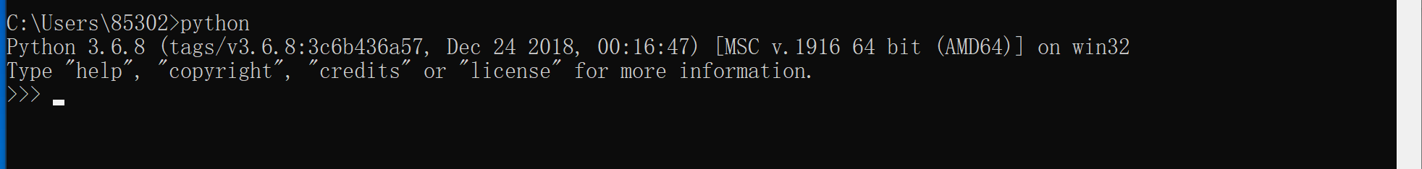

1. Python

代码块不使用{}控制类，函数以及其他逻辑。用缩进来写模块。\可将一句语句分为多行。[]、()、{}内也为一条语句。

标识符，_开头为不可直接访问的类属性 __开头为类的私有成员 _init_结尾代表类的构造函数。

变量和数据类型：

变量赋值不需要类型声明。在使用前必须赋值。

五种标准数据类型，Numbers,String,List,Tuple元组,Dictionary字典。del语句删除引用。

Number包括int,long,float,complex。String从左向右从0开始，从右向左从-1开始。截取s[头下标:尾下标]。List标识符[]，切片，l[头下标:尾下标]，复制列表=list[:]而不使用切片时则会指向一个list，添加元素，append()添加到列尾，insert(索引，值)添加到列表中；删除元素del list[索引]，pop()删除列为元素，pop(索引)弹出任意位置元素；sort()永久性排序，sorted()临时排序，如sorted(list)为排序后，list仍为原顺序；reverser()反转list；len()长度，对数值列表range(开始,结束)但不包括结束。min(),max(),sum()进行统计计算。Tuple标识符()，元组不可修改元素，但可重新赋值，相当于只读列表。Dictionary，{}标记，list为有序对象的集合，字典为无序对象的集合。通过键来存取，’key’:’value’,添加/修改 dictionary[‘key’]=’value’，删除del dictionary[‘key’]。类型转化。

条件语句：if 条件判断：，and、or检查多个条件，某元素是否存在在列表中，if 元素 not in/in list，if-elif-else结构。对于列表 if list:若list不为空else：list为空

for语句：for 变量 in 范围： 缩进控制开始和结束 遍历字典 for key,value in dictionary.items()：，遍历字典所有键for key in dictionary.keys()：，遍历字典所有值for key in dictionary.values()：,嵌套{{,,},{,,},{,,},}和字典存储字典，存储list，key=list

while语句：while 条件：break退出循环，continue继续循环。While value in list:list.remove()。

用户输入：input()等待用户输入返回字符串，int()返回数字。

函数：def构造一个函数，形参实参，可以关键字值对传值，def describe_pet(animal_type, pet_name):，describe_pet(animal_type='hamster', pet_name='harry')，默认值def describe_pet(pet_name, animal_type='dog'):，也可返回字典，禁止函数修改列表可以传切片，参数*trup ，将所有参数存入trup元组中因此可以传递任意数量的参数，参数**trup,未知传入参数类型时。匿名函数 lambda创造 只含有 一个语句 函数名=lambda 参数1，参数2：语句。导入模块，import 模块名 或 from 模块import 函数。as取别名，from 模块 import函数as别名。

类：创建类，如dog类，class dog(): def _init_()初始化函数。继承 class bigdog子类(dog父类):，super()父类构造函数，重写父类方法。导入模块，from模块import类，python标准库。

文件和异常：读取文件，with open(‘绝对/相对路径文件名’) as file_object: contents=file_object.read() print(contents) 会比原文件多一排空行，若想删除最后一行改为print(contents.rstrip())。逐行阅读for line in file_object:。使用文件的内容，lines =file_object.readlines() for line in lines:。写入文件，写入空文件open之后，file_object.wirte(“”)，添加内容到文件，open时在文件后传入参数‘a’。异常，try-except代码块，else代码块。

2020/6/18

外星人入侵：

在游戏《外星人入侵》中，玩家控制着一艘最初出现在屏幕底部中央的飞船。玩家可以使用箭头键左右移动飞船，还可使用空格键进行射击。游戏开始时，一群外星人出现在天空中，他们在屏幕中向下移动。玩家的任务是射杀这些外星人。玩家将所有外星人都消灭干净后，将出现一群新的外星人，他们移动的速度更快。只要有外星人撞到了玩家的飞船或到达了屏幕底部，玩家就损失一艘飞船。玩家损失三艘飞船后，游戏结束。

新建文件夹alien_invasion

下载安装Pygame

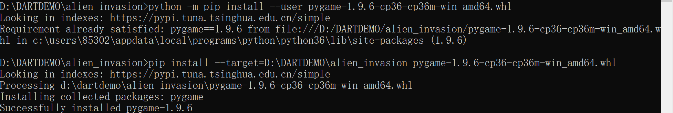

1. 武装飞船：将创建一艘可左右移动的飞船，这艘飞船在用户按空格键时能够开火。

创建一个空的Pygame窗口。监听各种事件。设置背景窗口大小。

添加飞船图像。新建文件夹image，将飞船图像文件保存到这个文件夹中，绘制图形。

重构game_functions，存储运行函数。管理事件check_events（），更新屏幕update_screen()

驾驶飞船：响应按键；允许不断挪动；左右移动根据移动标记调整飞船的位置；调整飞船的速度每次while循环时飞船最多移动的像素；限制飞船的活动范围；

射击：按空格时发射子弹，向上穿行，抵达上边缘消失。子弹类；将子弹存储到编组中；发射子弹，响应空格键按下；删除已消失子弹；限制子弹数量

1. 外星人：

创建外星人图像。

创建一群外星人，一行容纳多少个，创建多行。

移动外星人群，控制速度，添加方向，检查是否到达边缘。

射杀外星人，判断子弹是否击中外星人。

生成新的外星人群。

提高子弹速度。

结束游戏，判断外星人是否与飞船碰撞或是否到达屏幕底部。发生时游戏结束。

1. 计分：

添加play按键，按下时游戏开始，并且按键消失。Button类，绘制按钮。

等级提高，速度增加，每消灭一群外星人后提高等级，加快速度。

计分，跟踪玩家得分，显示最高得分、当前等级和飞船数。创建记分牌，显示在右上角，每次开始重置为0。每消灭一个外星人计分，随着等级的提高，每消灭一个外星人加分更多。记录所有玩家最高得分，有玩家超过时更新，在上方中间。显示等级，在右上角。显示属于飞船数，在左上角，绘制出来。

1. 问题与解决

1、在安装pygame时，先打开项目文件



报错，应该指定安装路径



2、在VScord+python导入pygame模板时报错

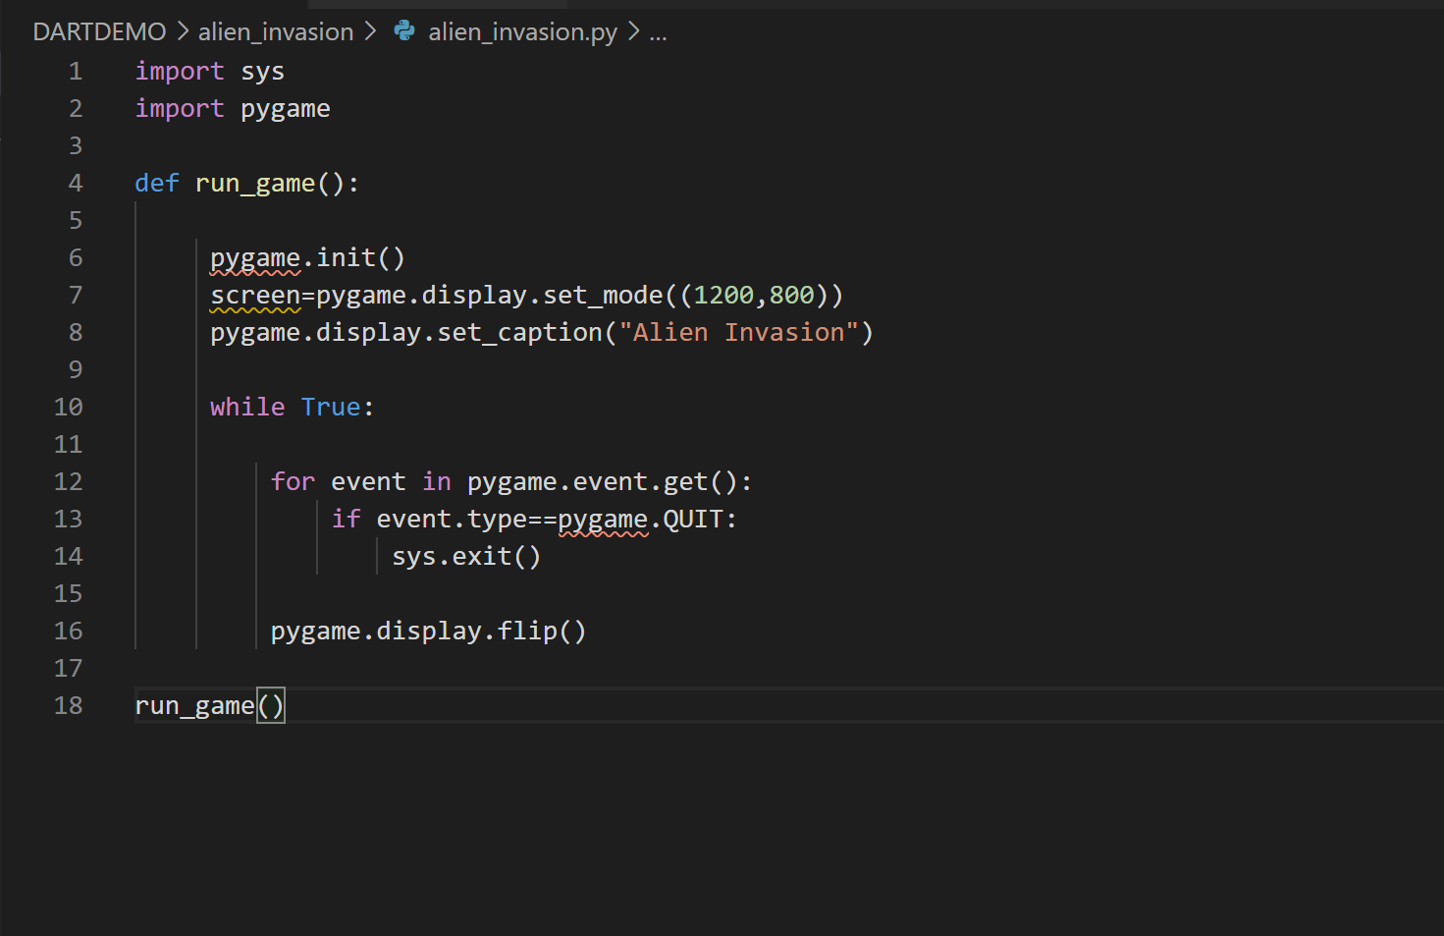

它与Visual Studio Code按字面意思获取代码的事实有关，因为你无法导入pygame.init（），它认为它不是一个正确的模块。 要解决此问题，请打开settings.json（方法1：按ctrl+shift+p，搜索"setting"，选择“首选项：打开设置(json)”。方法2：文件->首选项->设置->搜索栏搜索"python"->点击“在setting.json中编辑”。）并粘贴"python.linting.pylintArgs": [ "----extension-pkg-whitelist=1xml" ],

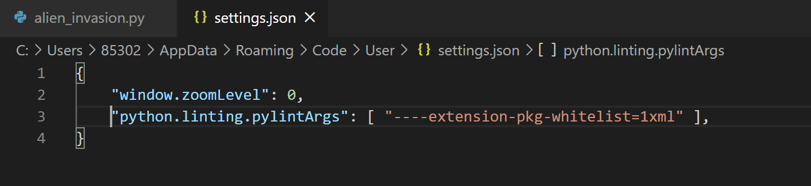

错误消失

2、加载图片时出现了错误Couldn't open images\ship.png

将加载语句改为

self.image=pygame.image.load(r'D:\DARTDEMO\alien_invasion\images\ship.png').convert_alpha()

加r和绝对路径即可加载

2020/6/19

数据可视化：通过可视化表示来探索数据

1. 安装matplotlib

进入项目文件夹，运行

pip install --target=D:\DARTDEMO\learin_matplotlib matplotlib， 安装matplotlib，安装成功



1. 绘制简单折线图：

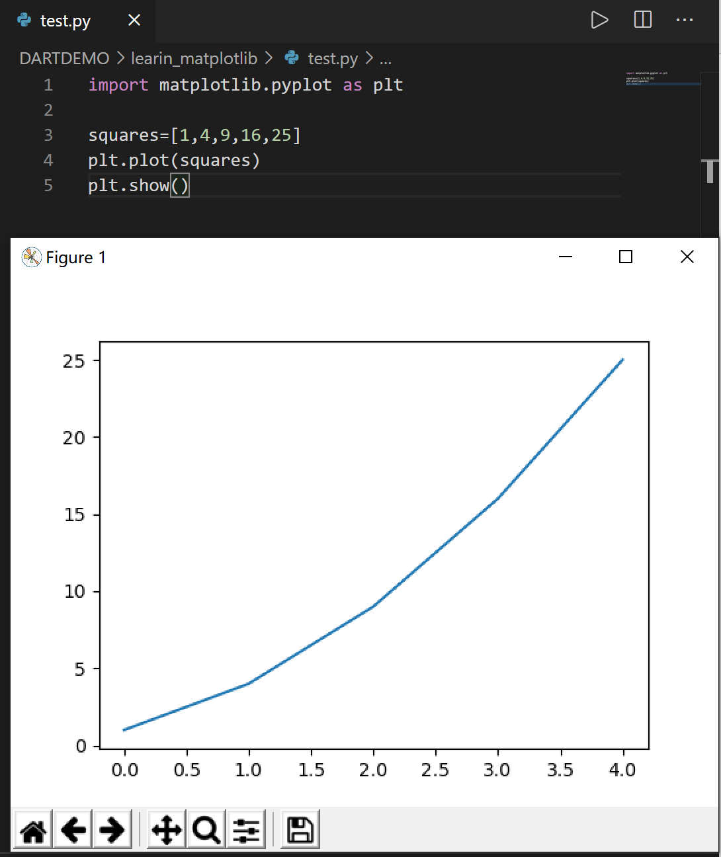

修改标签文字和线条粗细

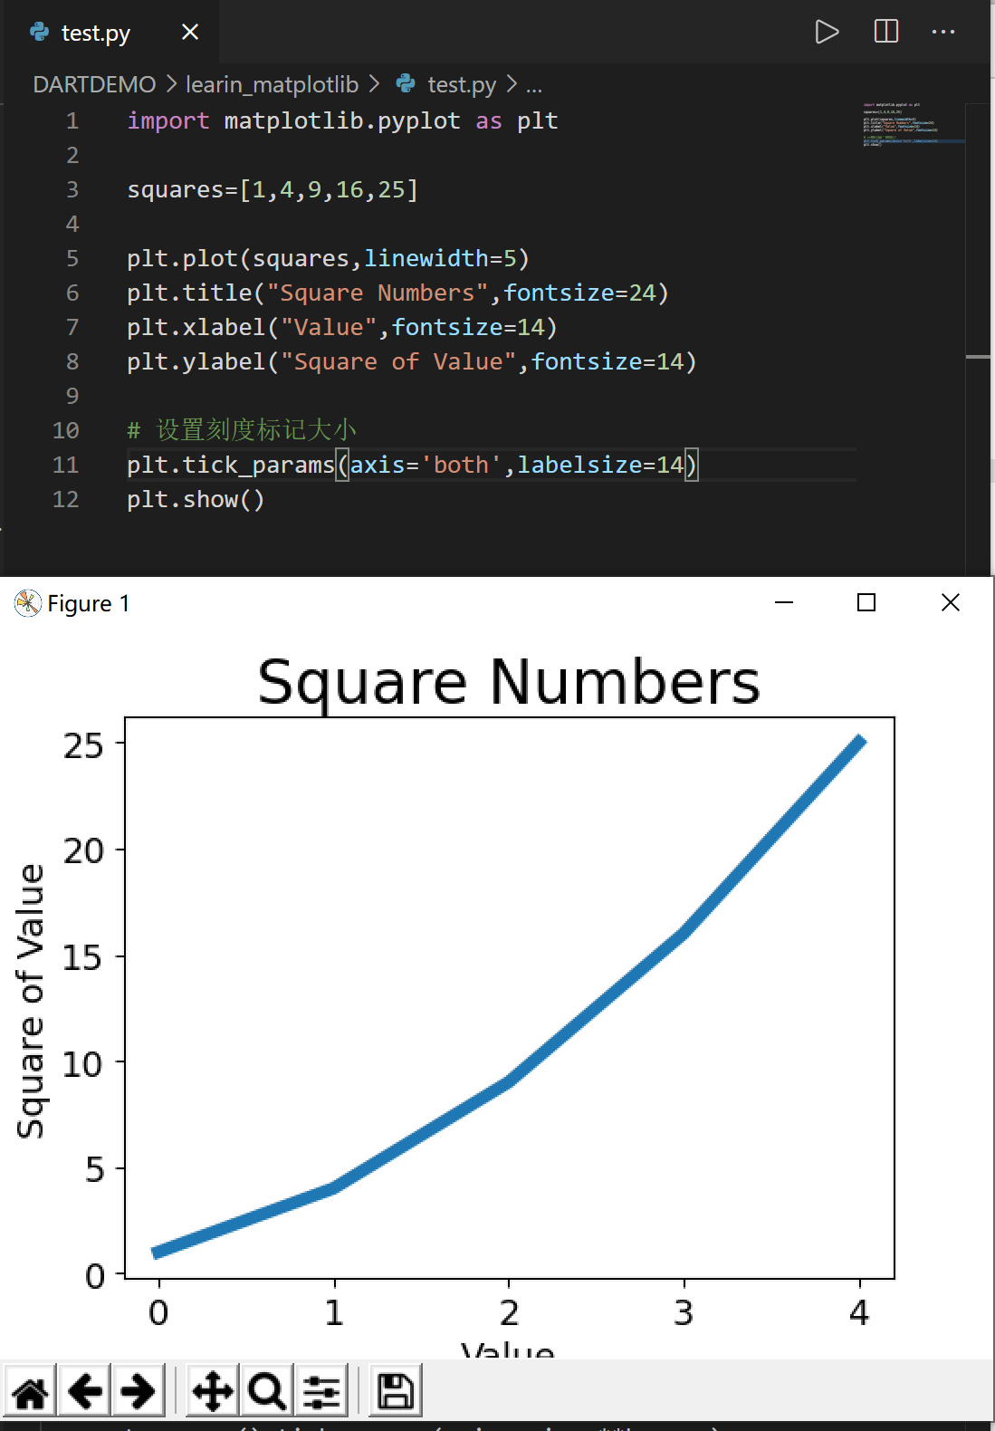

校正图形：

向plot()提供一系列数据时，默认第一个数据点对应x坐标为0，改变默认模式可向plot()提供输入值和输出值

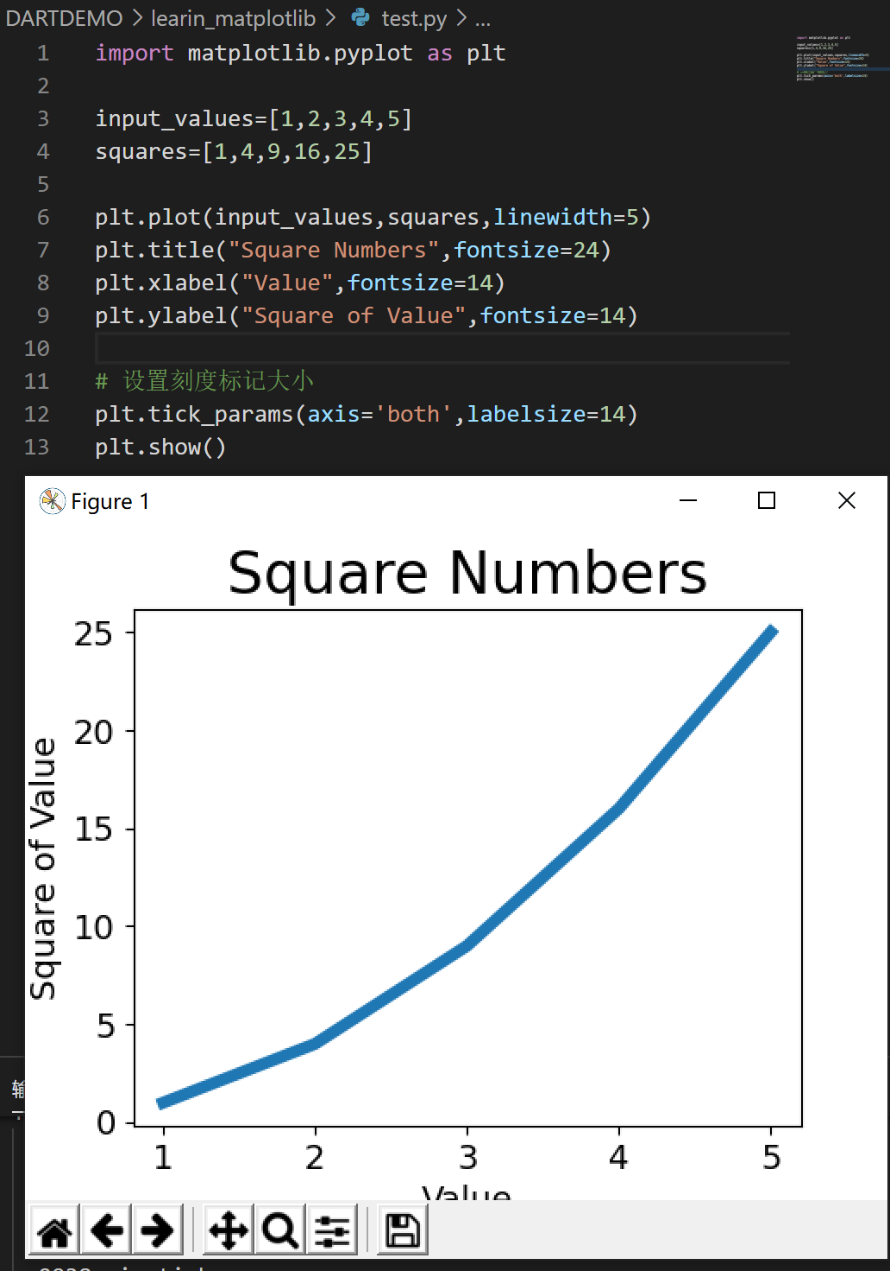

scatter()绘制散点图

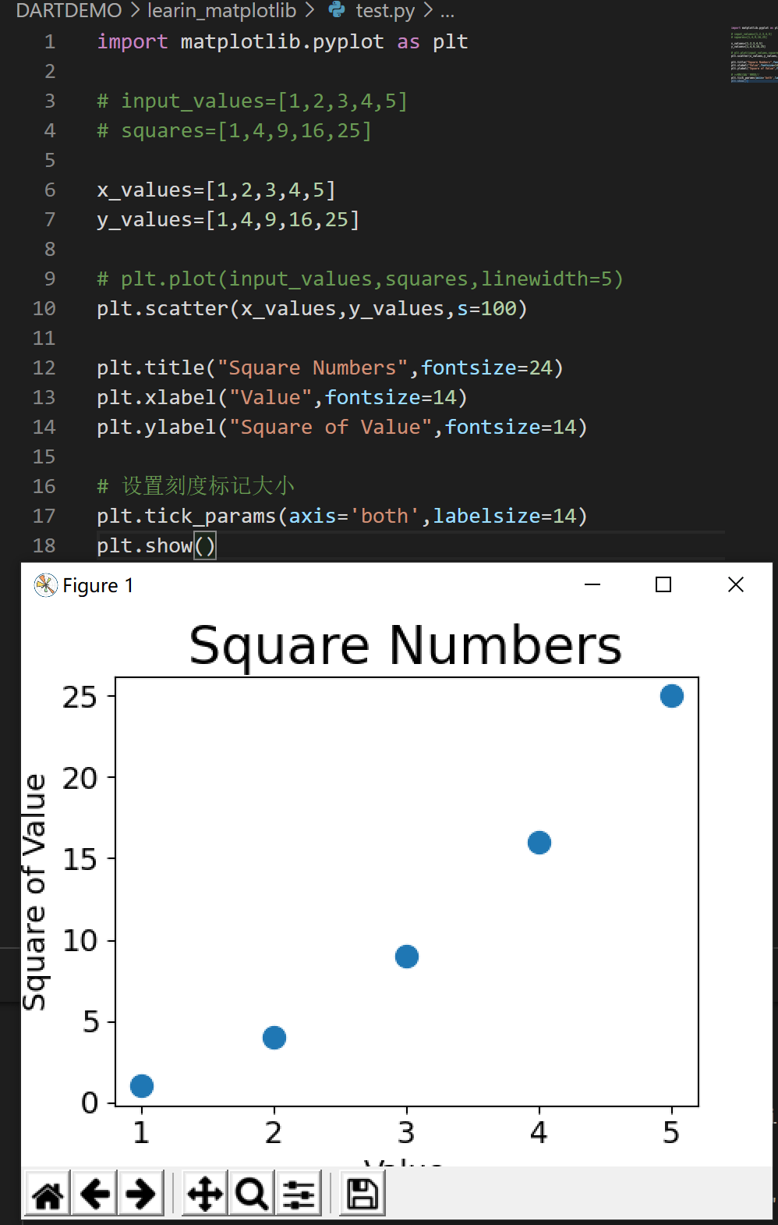

自动计算数据

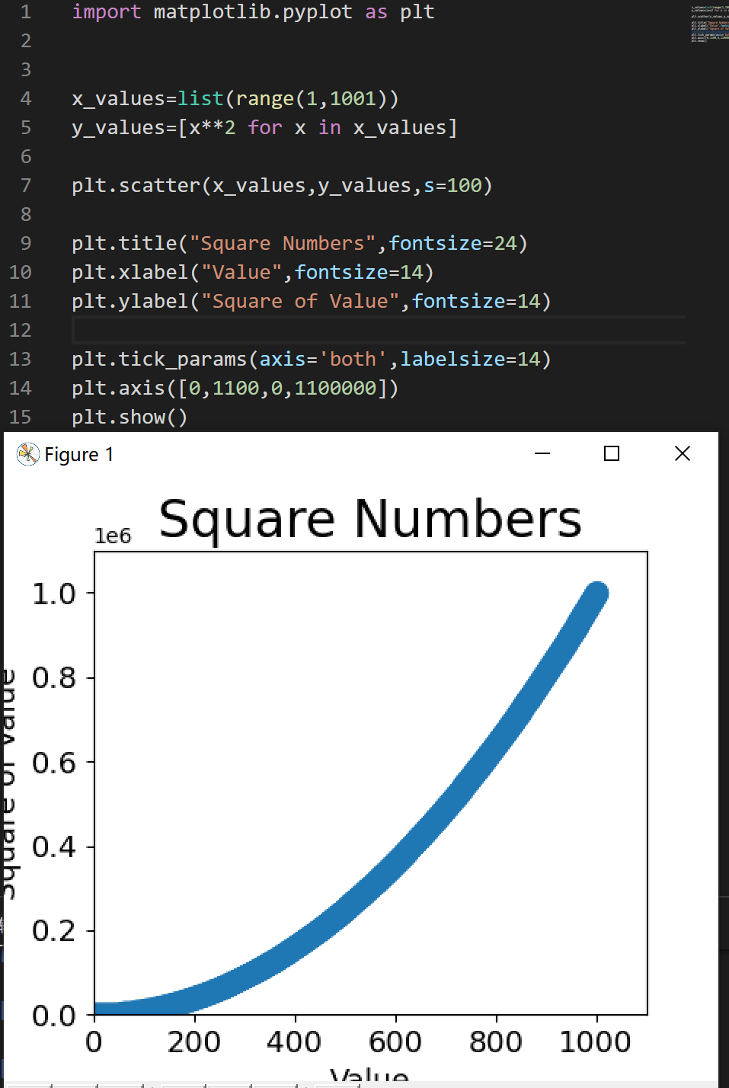

删除数据点的轮廓，默认为蓝色点黑色轮廓，scatter()传参时传递实参edgecolor='none'，如plt.scatter(x_values, y_values, edgecolor='none', s=40)

自定义颜色scatter()传递参数c，如plt.scatter(x_values, y_values, c='red', edgecolor='none', s=40)，c也可为RGB模式。

颜色映射，一系列颜色，从开始颜色到结束颜色，方便看出数据规律

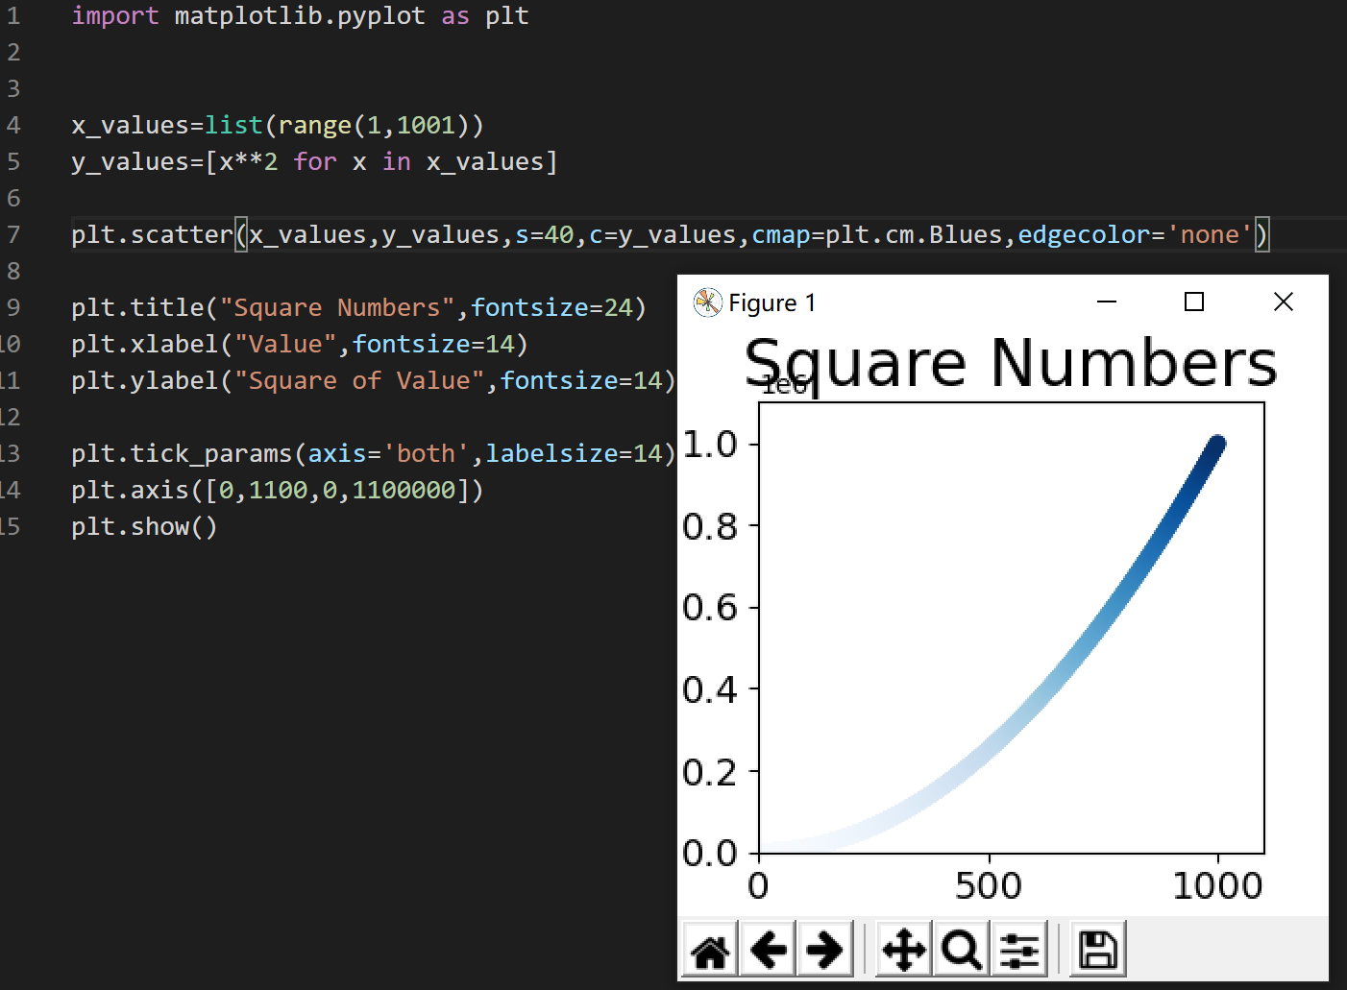

自动保存图表，将对plt.show()的调用替换为plt.savefig()

1. 随机漫步

生成随机漫步数据，RandomWalk()类

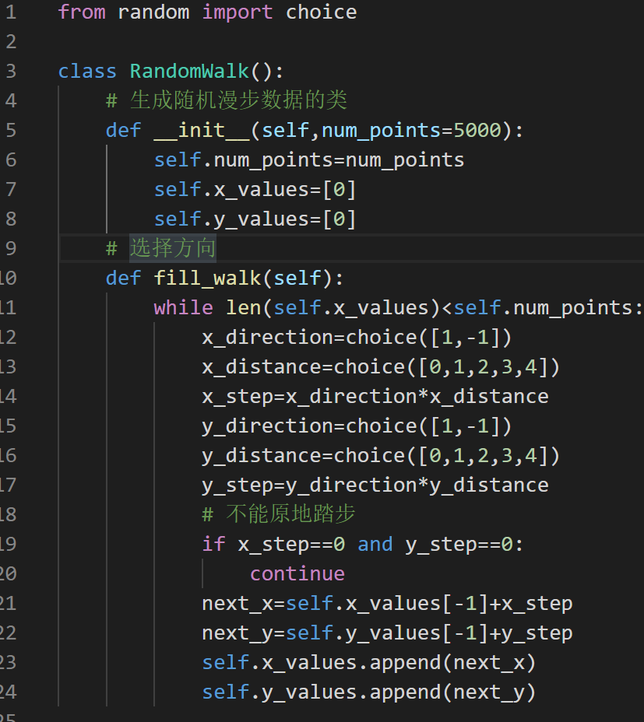 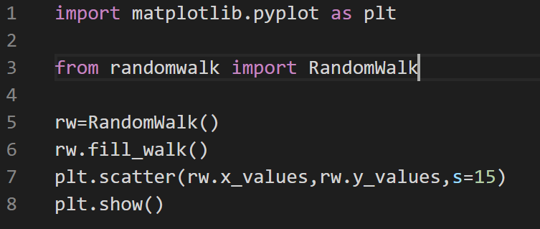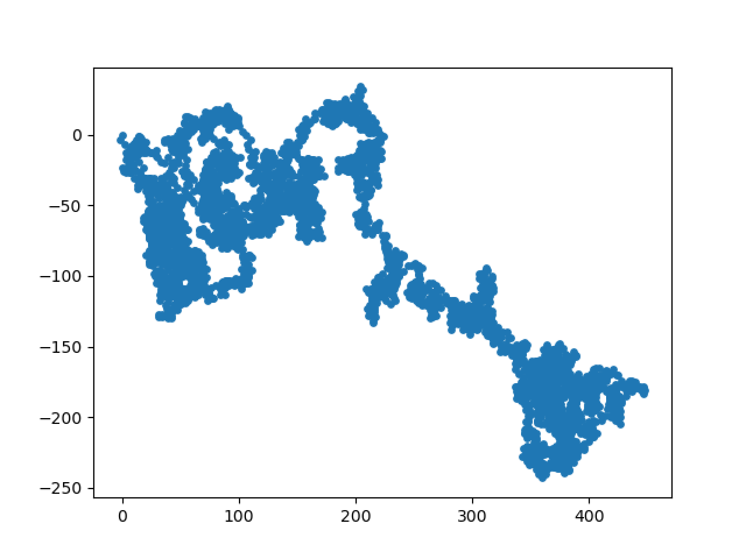

模拟多次随机漫步，只要程序处于活动状态，不断模拟随机漫步，while True:

设置随机漫步图的样式，点着色；重绘起点和终点；隐藏坐标轴；增加点数即为增大num_points值；调整尺寸设置，设置绘图窗口的尺寸。

1. 使用Pygal模拟掷骰子

安装Pygal

模拟骰子

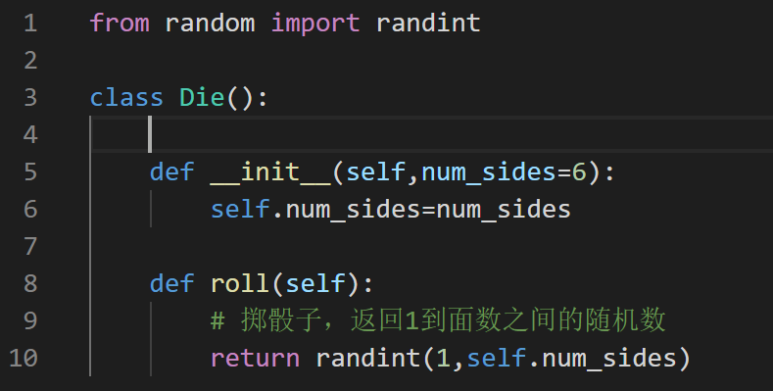

掷骰子，分析数据，绘制直方图

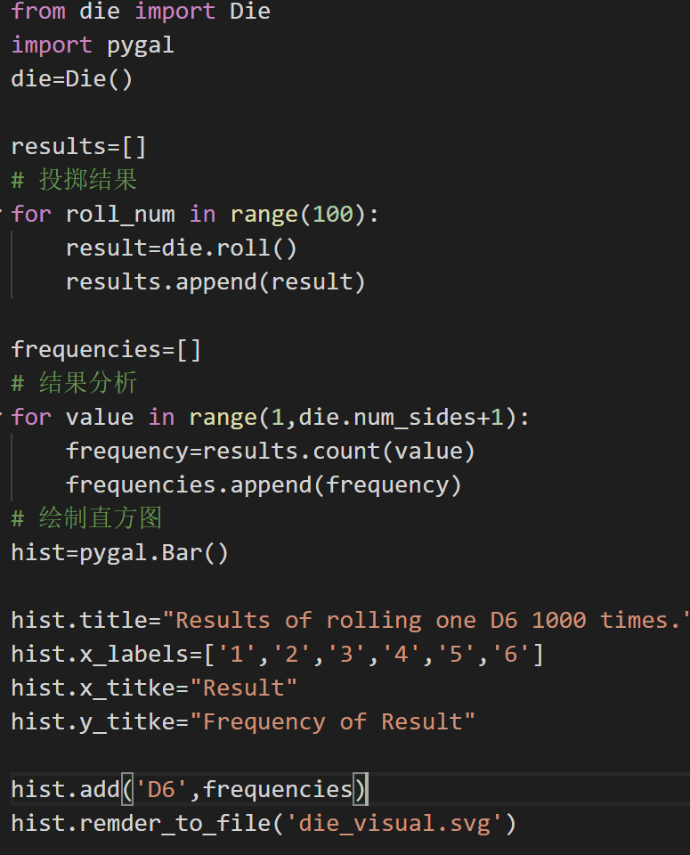

还可以同时掷两个骰子，掷两个不同的骰子

1. 下载数据

从网上下载数据，并对其进行可视化。两个常见格式存储数据：csv和JSON。

CSV格式：

一系列以逗号分隔的值

读取csv中的数据

读取每天最高温，将字符串转换为number型，让matplotlib能够读取

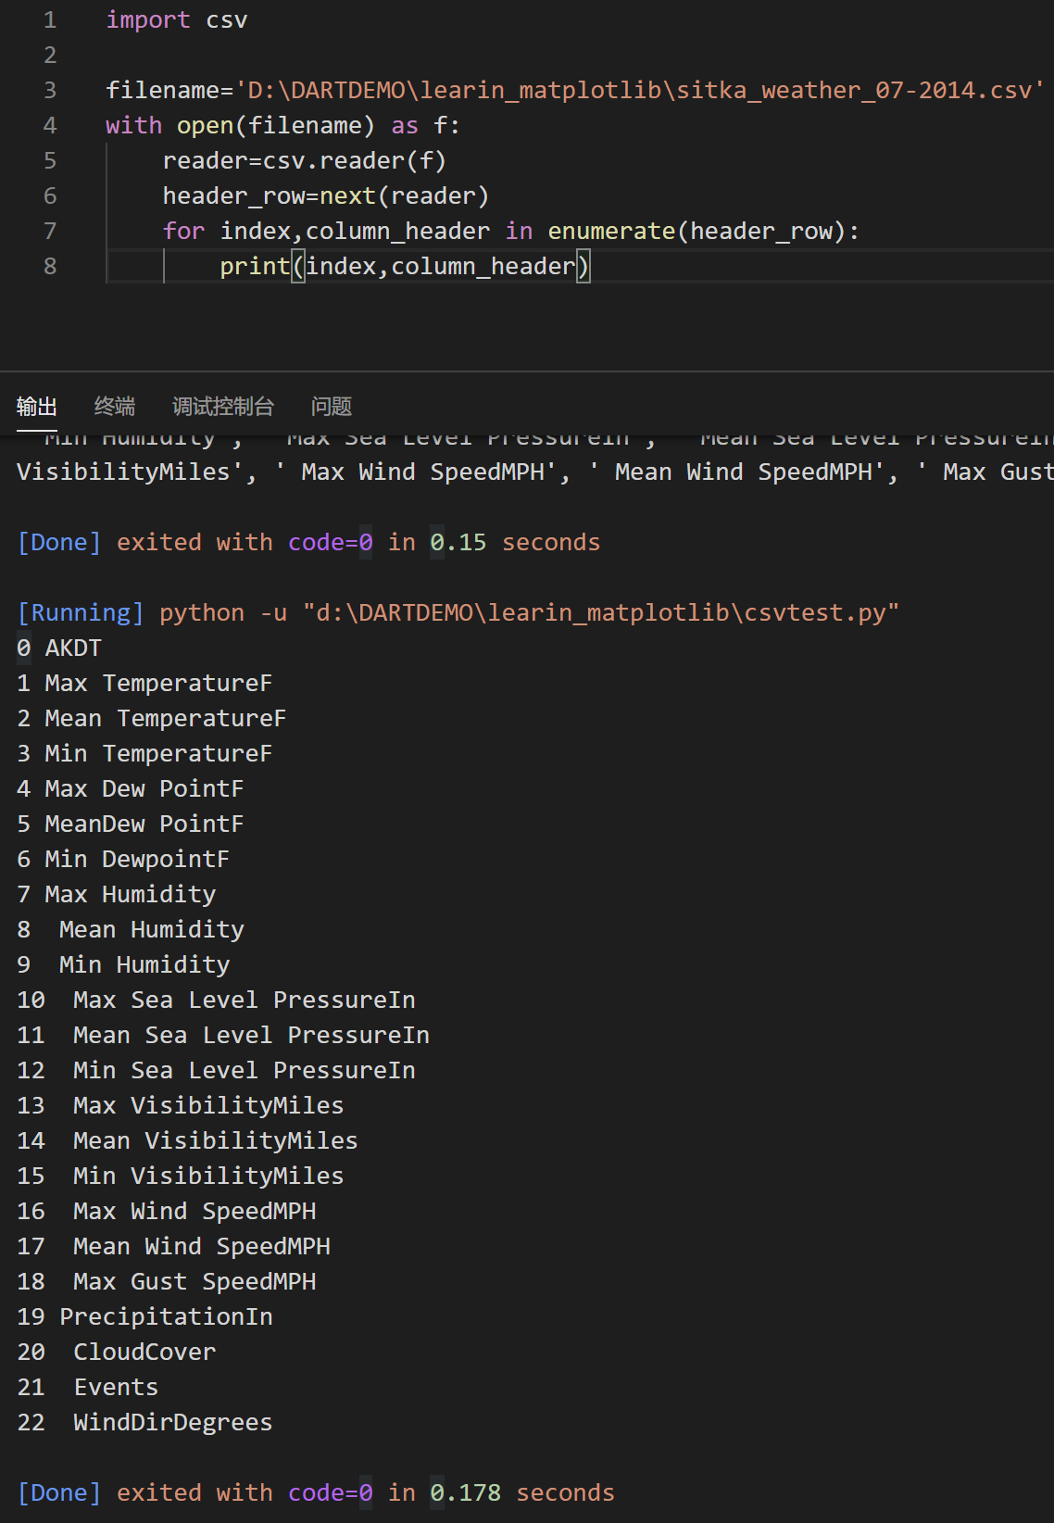

最高气温折线图表示

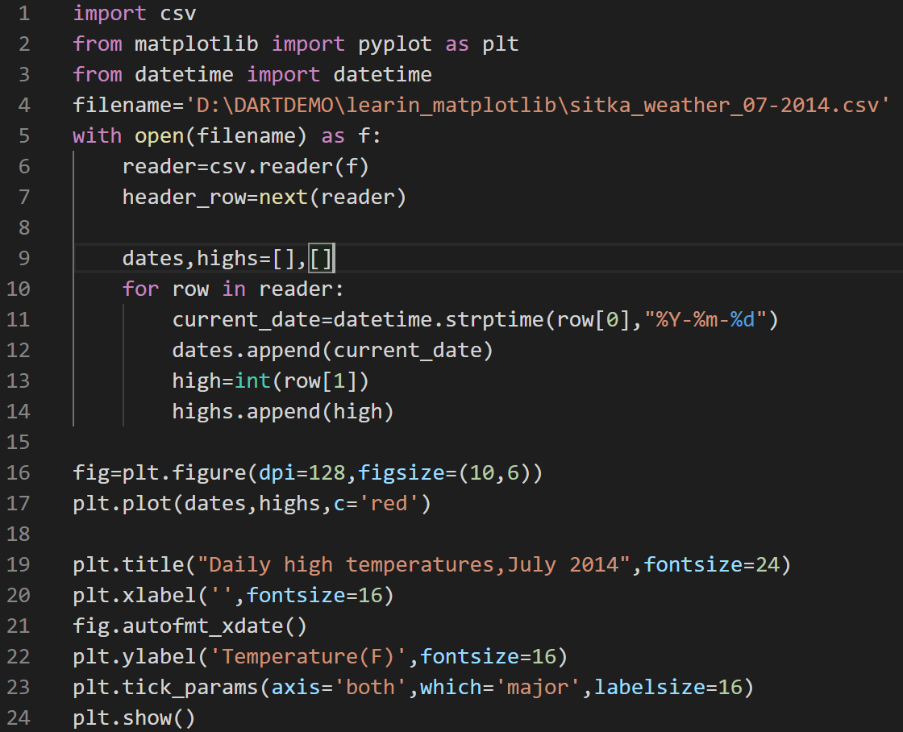

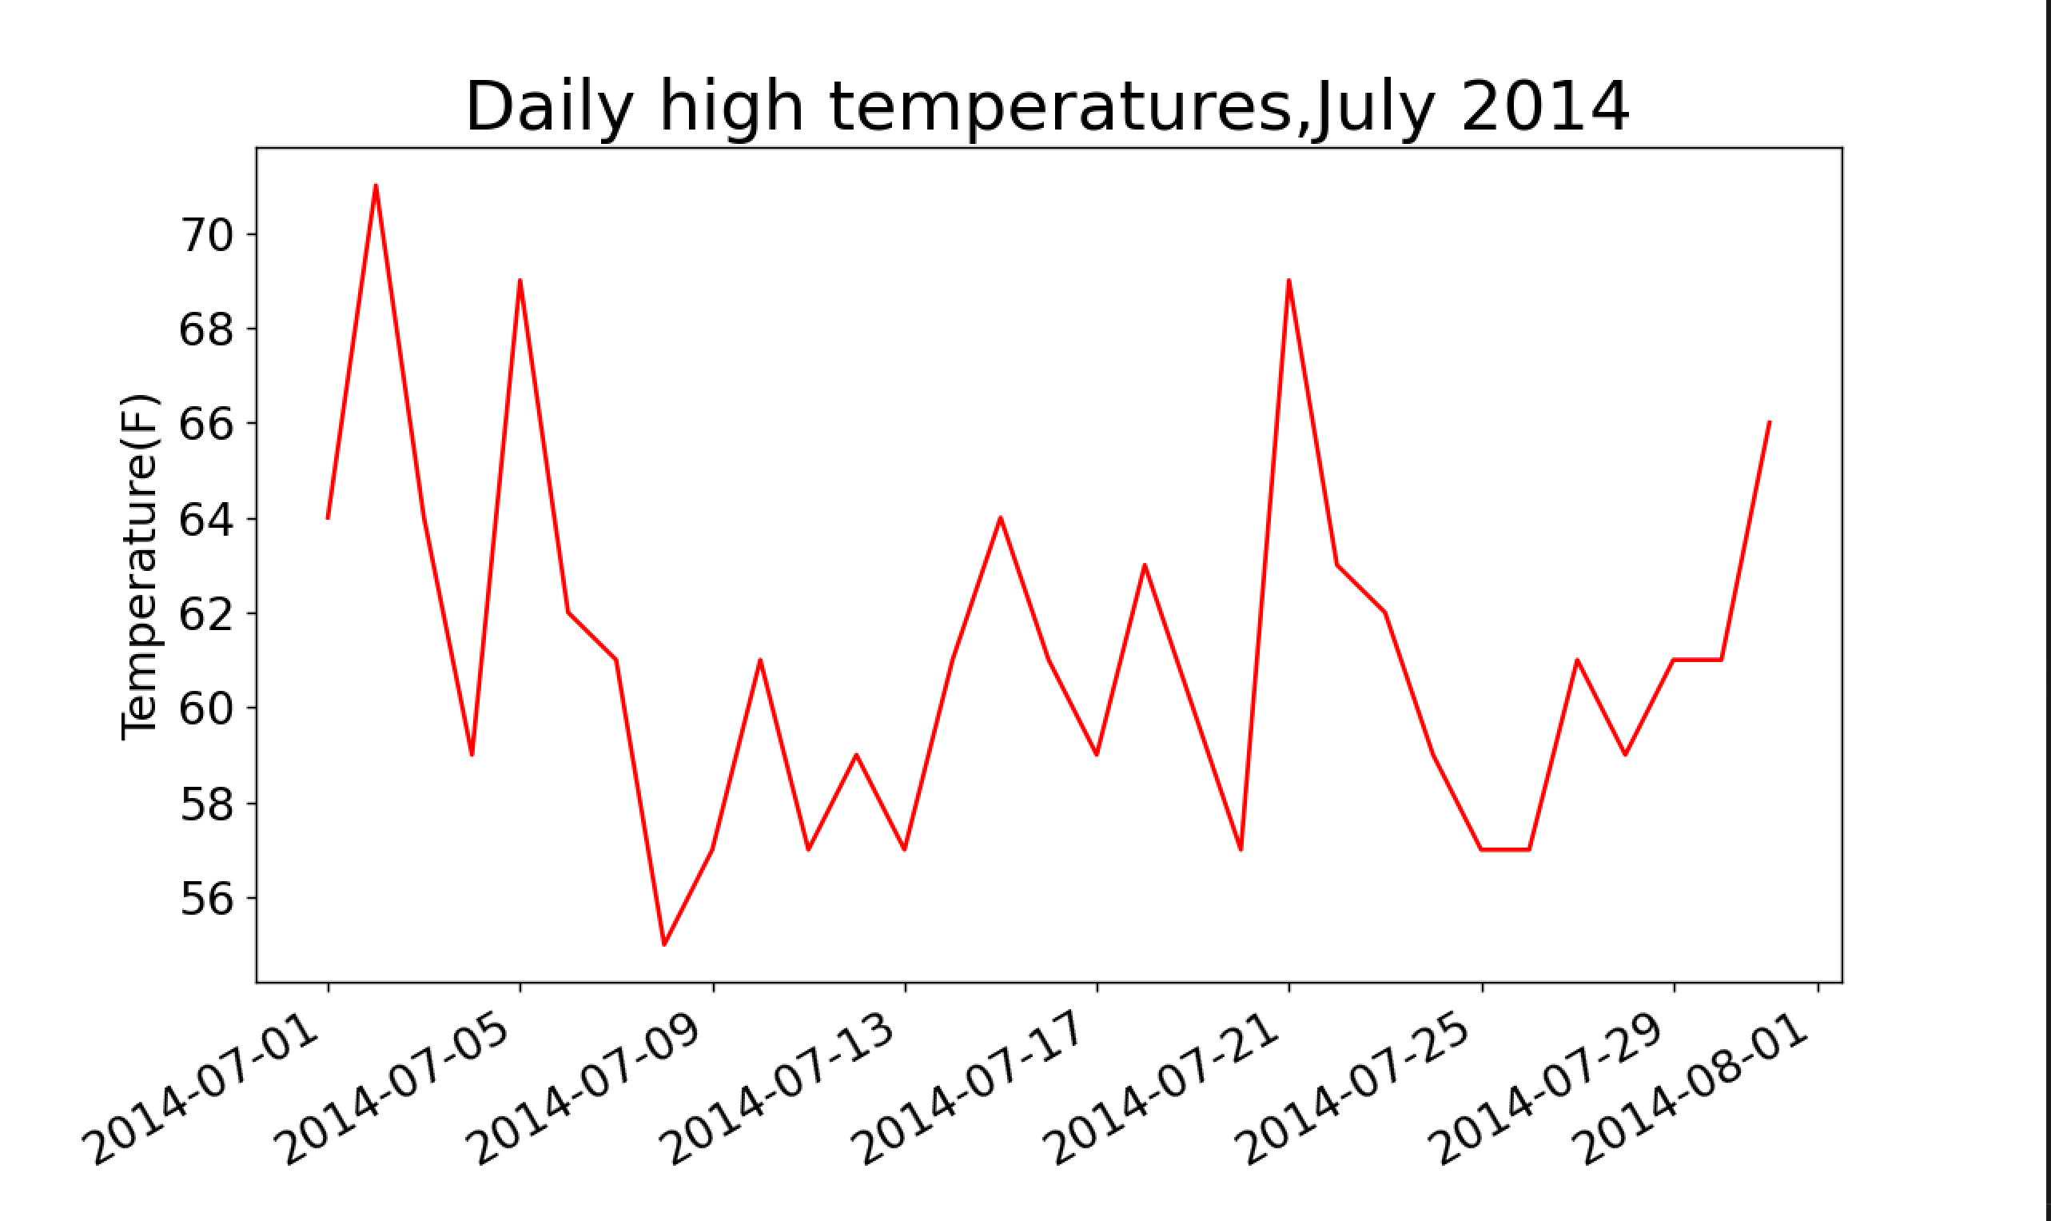

全年

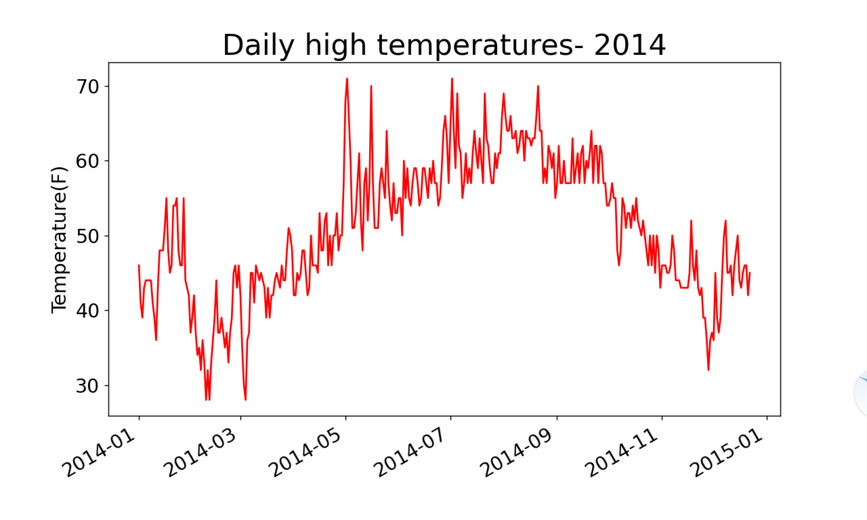

最高温最低温，着色

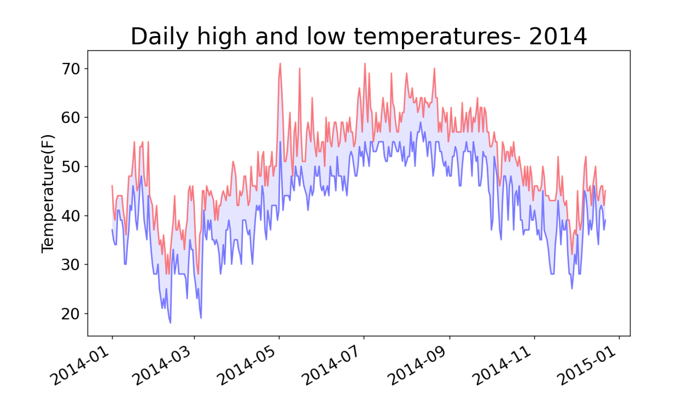

错误检查

JSON格式：

将json中的数据加载到列表中。将字符串转换为数字形式，注意浮点数的转换

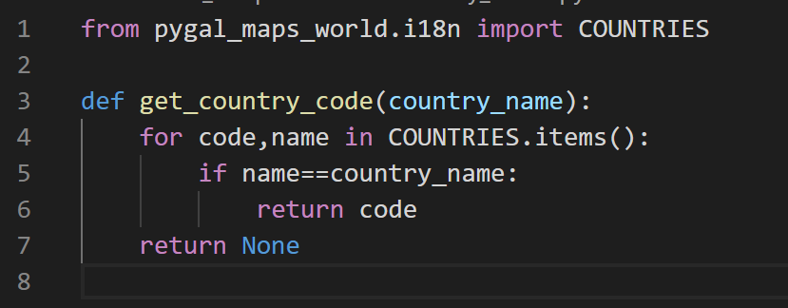

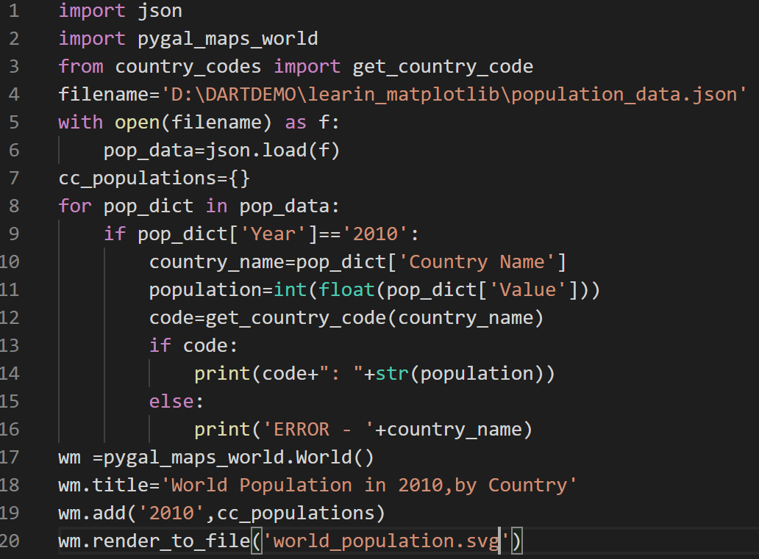

1. 使用API

Web API是网站的一部分，用于与使用非常具体的URL请求特定信息的程序交互。

安装requests

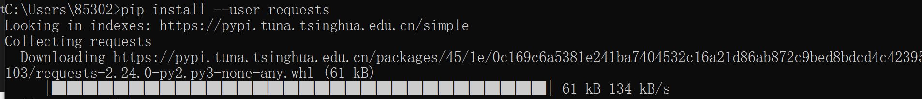

处理API响应，requests.get(url)

处理响应字典，API调用返回的信息存储到字典中，处理字典中的数据

监视API的速度限制，在浏览器中输入<https://api.github.com/rate_limit>查看

使用pygal可视化仓库，呈现GitHub上python项目受欢迎的程度。

1. 问题和解决方法
2. 运行打开csv文件时，出错



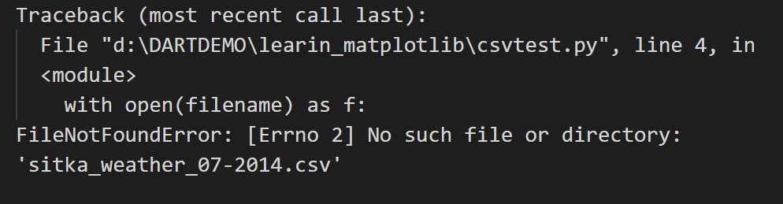

改成



成功运行

1. Pygal.i18n

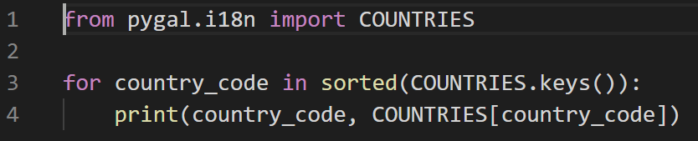

报错

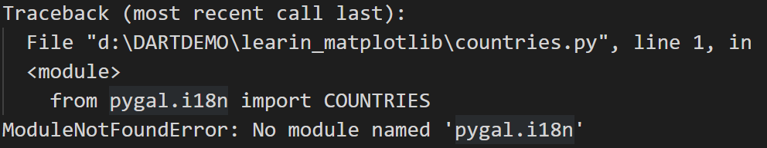

事实上，pygal.i18n已经不存在了，改为了pygal_maps_world，需单独通过pip下载

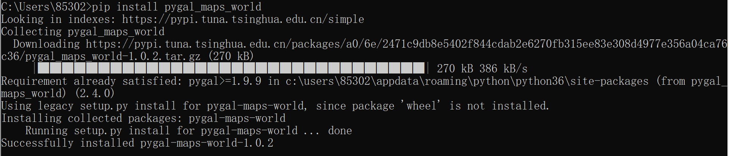

对应的在制作世界地图时

将

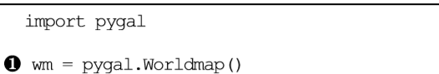

改为

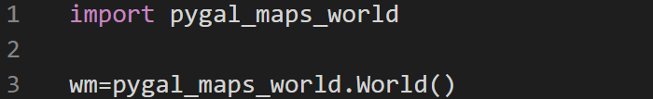

2020/6/22

1. Hadoop

Hadoop，一个分布式系统基础架构。实现了分布式文件系统HDFS，存储海量数据集。MapReduce对这些数据集运行分布式计算。

Hadoop最底部是HDFS，上一层为MapReduce引擎。

Hadoop得以在大数据处理应用中广泛应用得益于其自身在数据提取、变形和加载(ETL)方面上的天然优势。Hadoop的分布式架构，将大数据处理引擎尽可能的靠近存储，对例如像ETL这样的批处理操作相对合适，因为类似这样操作的批处理结果可以直接走向存储。Hadoop的MapReduce功能实现了将单个任务打碎，并将碎片任务(Map)发送到多个节点上，之后再以单个数据集的形式加载(Reduce)到数据仓库里

1. 安装
   1. 下载jdk1.8，Linux，64位jdk-8u144-linux-x64.tar.gz。下载Hadoop
   2. 更换主机名，关闭防火墙，时间设置。
   3. 将jdk，hadoop解压包放到home目录下，并新建java，hadoop文件夹

解压文件tar -xvf jdk-8u144-linux-x64.tar.gz

tar -xvf hadoop-3.2.0.tar.gz

并移动到文件夹java，hadoop下，并将文件夹重命名为jdk1.8和hadoop2.8

* 1. jdk环境配置 java -version 查看是否安装了jdk。

profile文件更改 vim /etc/profile 整体配置文件

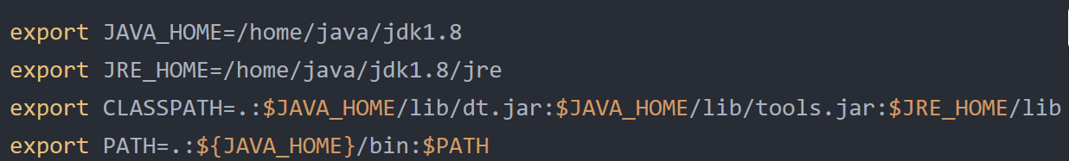

source /etc/profile配置生效

* 1. Hadoop环境配置

Profile文件修改 vim /etc/profile 整体配置文件

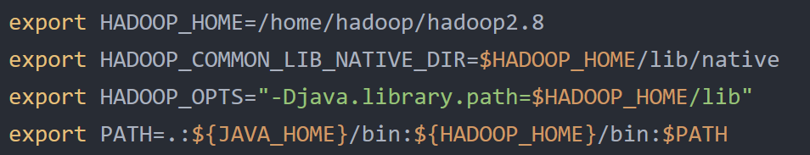

source /etc/profile配置生效

新建文件夹，在现在的root目录下建立文件夹

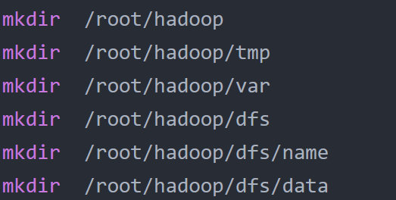

切换到 /home/hadoop/hadoop3.2/etc/hadoop/ 目录下

修改core-site.xml

vim core-site.xml

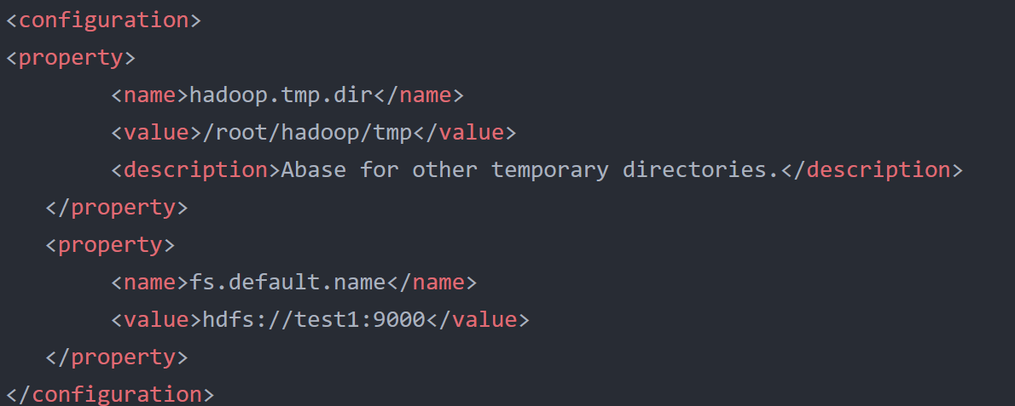

修改hadoop-env.sh export JAVA_HOME=/home/java/jdk1.8

修改hdfs-site.xml

修改mapred-site.xml

* 1. 启动Hadoop

初始化，在目录/home/Hadoop/hadoop3.2/bin目录下输入 ./Hadoop namenode -format

启动HDFS

启动YARN

1. 运行wordcount

统计单词出现次数。

启动hadoop，进入hadoop安装目录cd /home/hadoop/hadoop/ 。查看目录情况$ ll，以文件LICENSE.txt为输入源文件。

在hadoop 目录下，输入命令:$hadoop fs -mkdir /input 创建/input目录。

将输入源文件放入input目录下，$hadoop fs -put LICENSE.txt /input

将/input通过wordcount统计每个单词出现次数。$hadoop jar /home/hadoop/hadoop/share/mapreduce/hadoop-mapreduce-examples-2.7.3.jar wordcount /input /output

打开文件part-r-00000查看结果

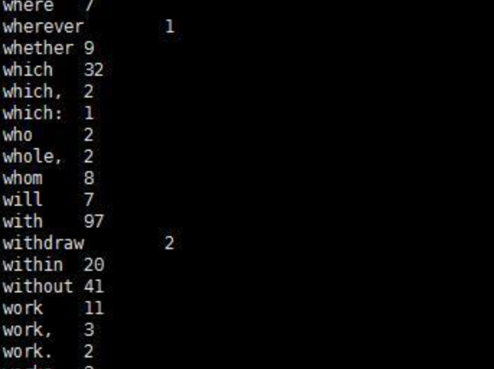

1. 问题与解决方法

在虚拟机上安装Hadoop比较困难，主要参考网上教程。

2020/6/23

了解MapReduce和HDFS

Hadoop四大组件：HDFS：分布式存储系统；MapReduce：分布式计算系统；YARN： hadoop 的资源调度系统；Common： 以上三大组件的底层支撑组件，主要提供基础工具包和 RPC 框架等

（一）MapReduce

Mapreduce 是一个分布式运算程序的编程框架，是用户开发“基于 hadoop的数据分析应用”的核心框架。MapReduce是一种编程模型，用于大规模数据集的并行运算。

Mapreduce 核心功能是将用户编写的业务逻辑代码和自带默认组件整合成一个完整的分布式运算程序，并发运行在一个 hadoop 集群上。

将单机版程序扩展到集群来分布式运行，将极大增加程序的复杂度和开发难度。引入 MapReduce 框架后，开发人员可以将绝大部分工作集中在业务逻辑的开发上，而将分布式计算中的复杂性交由框架来处理。

MapReduce 程序的业务编码分为两个大部分，一部分配置程序的运行信息，一部分编写该 MapReduce 程序的业务逻辑，并且业务逻辑的 map 阶段和 reduce 阶段的代码分别继承 Mapper 类和 Reducer 类。

* 1. 用户编写的程序分成三个部分： Mapper， Reducer， Driver(提交运行 MR 程序的客户端)。
  2. Mapper 的输出数据是 KV 对的形式（ KV 的类型可自定义）。
  3. Mapper 中的业务逻辑写在 map()方法中。
  4. map()方法（ maptask 进程）对每一个<K,V>调用一次。
  5. Reducer 的输入数据类型对应 Mapper 的输出数据类型，也是 KV。
  6. Reducer 的业务逻辑写在 reduce()方法中。
  7. Reducetask 进程对每一组相同 k 的<k,v>组调用一次 reduce()方法。
  8. 用户自定义的 Mapper 和 Reducer 都要继承各自的父类。
  9. 整个程序需要一个 Drvier 来进行提交，提交的是一个描述了各种必要信息的 job 对象。

一个完整的 mapreduce 程序在分布式运行时有两类实例进程：

(1) MRAppMaster：负责整个程序的过程调度及状态协调 (该进程在yarn节点上)

(2) Yarnchild：负责 map 阶段的整个数据处理流程。负责 reduce 阶段的整个数据处理流程。

以上两个阶段 maptask 和 reducetask 的进程都是 yarnchild，并不是说这 maptask 和 reducetask 就跑在同一个 yarnchild 进行里（Yarnchild进程在运行该命令的节点上）

maptask 的并行度决定 map 阶段的任务处理并发度，进而影响到整个 job 的处理速度。

1. HDFS

存储非常大的文件，采用流式的数据访问方式，运行于商业硬件上。

* 1. Blocks

物理磁盘中有块的概念，磁盘的物理Block是磁盘操作最小的单元，读写操作均以Block为最小单元，一般为512 Byte。文件系统在物理Block之上抽象了另一层概念，文件系统Block物理磁盘Block的整数倍。通常为几KB。Hadoop提供的df、fsck这类运维工具都是在文件系统的Block级别上进行操作。

HDFS的Block块比一般单机文件系统大得多，默认为128M。HDFS的文件被拆分成block-sized的chunk，chunk作为独立单元存储。比Block小的文件不会占用整个Block，只会占据实际大小。例如， 如果一个文件大小为1M，则在HDFS中只会占用1M的空间，而不是128M。

Block抽象的好处

block的拆分使得单个文件大小可以大于整个磁盘的容量，构成文件的Block可以分布在整个集群，理论上，单个文件可以占据集群中所有机器的磁盘。

Block的抽象也简化了存储系统，对于Block,无需关注其权限，所有者等内容（这些内容都在文件级别上进行控制）。

Block作为容错和高可用机制中的副本单元，即以Block为单位进行复制。

* 1. Namenode & Datanode

整个HDFS集群由Namenode和Datanode构成master-worker（主从）模式。Namenode负责构建命名空间，管理文件的元数据等，而Datanode负责实际存储数据，负责读写工作。

Namenode：

Namenode存放文件系统树及所有文件、目录的元数据。元数据持久化为2种形式：

namespcae image

edit log

争对单点故障的2种解决形式

1）备份持久化元数据

将文件系统的元数据同时写到多个文件系统， 例如同时将元数据写到本地文件系统及NFS。这些备份操作都是同步的、原子的。

2）Secondary Namenode

Secondary节点定期合并主Namenode的namespace image和edit log， 避免edit log过大，通过创建检查点checkpoint来合并。它会维护一个合并后的namespace image副本， 可用于在Namenode完全崩溃时恢复数据。

Datanode：

数据节点负责存储和提取Block，读写请求可能来自namenode，也可能直接来自客户端。数据节点周期性向Namenode汇报自己节点上所存储的Block相关信息。

1. 问题和解决

网络参考博客https://blog.csdn.net/sjmz30071360/article/details/79877846